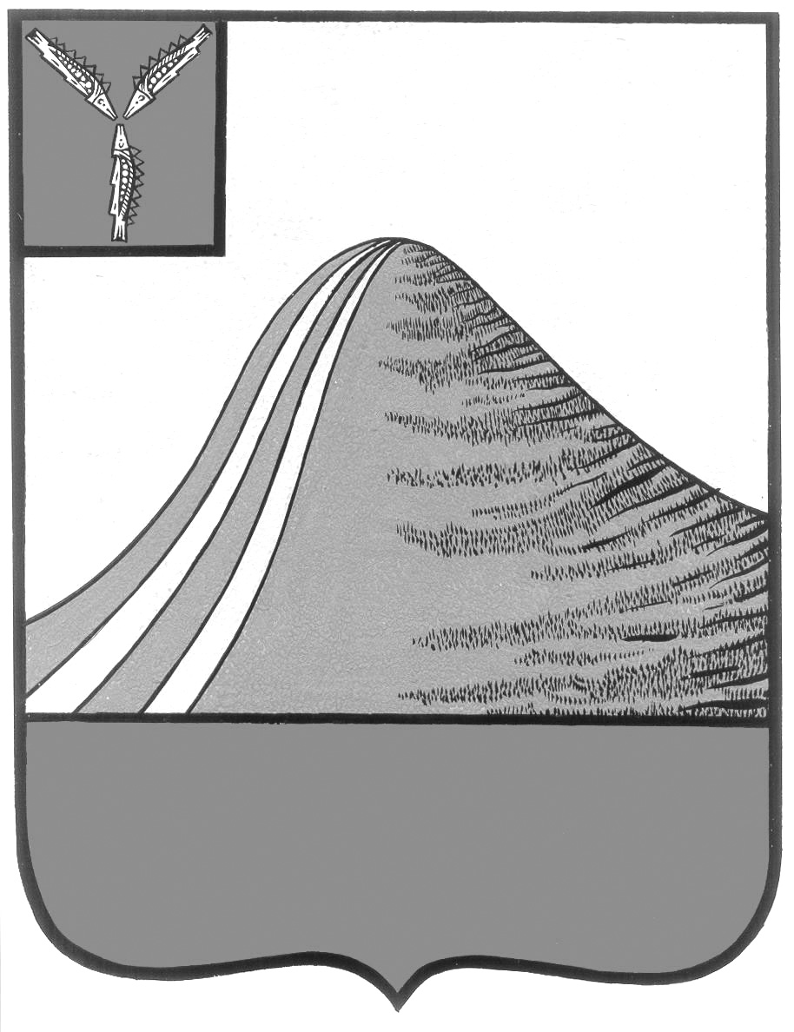
АДМИНИСТРАЦИЯ ЛЫСОГОРСКОГО МУНИЦИПАЛЬНОГО РАЙОНА
САРАТОВСКОЙ ОБЛАСТИ

П О С Т А Н О В Л Е Н И Е

31 мая 2018 года № 236

р.п.Лысые Горы

Об утверждении положения об отделе по управлению имуществом администрации Лысогорского муниципального района Саратовской области
В соответствии с Федеральным законом от 6 октября 2003 года № 131-ФЗ «Об общих принципах организации местного самоуправления в Российской Федерации»,с решением Собрания Лысогорского муниципального района от 28 февраля 2018 года № 24/135 «О внесении изменений в решение Собрания Лысогорского муниципального района от 25.11.2016 года№ 3/32 «О структуре администрации Лысогорского муниципального района», руководствуясь Уставом Лысогорского муниципального района Саратовской области, администрация Лысогорского муниципального района ПОСТАНОВЛЯЕТ:
1. Утвердить Положение об отделе по управлению имуществом администрации Лысогорского муниципального района Саратовской области согласно приложению.
2. Настоящее постановление вступает в силу с момента подписания.

Первый заместитель
главыадминистрации
муниципального района Э.А. Куторов

Приложение к постановлению
администрации Лысогорского
муниципального района
от 31 мая 2018 года № 236

ПОЛОЖЕНИЕ
Об отделе по управлению имуществом
администрации Лысогорского муниципального района

1. ОБЩИЕ ПОЛОЖЕНИЯ
1.1. Отдел по управлению имуществом администрации Лысогорского муниципального района (далее - Отдел) является структурным подразделением администрации Лысогорского муниципального района Саратовской области.
1.2. Отдел подотчетен и несет ответственность за выполнение возложенных на него задач и функций перед администрацией Лысогорского муниципального района.
1.3. В своей деятельности Отдел руководствуется законодательством Российской Федерации, Саратовской области, Уставом Лысогорского муниципального района, муниципальными правовыми актами, принимаемыми в пределах своей компетенции органами местного самоуправления Лысогорского муниципального района, и настоящим Положением.
1.4. Местонахождение Отдела: 412860, Саратовская область, р.п. Лысые Горы, ул. Советская, 4.

2. ОСНОВНЫЕ ЗАДАЧИ ОТДЕЛА
2.1. Основными задачами Отдела являются:
- обеспечение эффективного управления, распоряжения муниципальным имуществом, в том числе земельными участками и его рационального использования;
- осуществление контроля за управлением, распоряжением, использованием по назначению и сохранностью муниципального имущества, закрепленного за муниципальными унитарными предприятиями на праве хозяйственного ведения и муниципальными учреждениями на праве оперативного управления, а также переданного в установленном порядке другим лицам (в аренду, безвозмездное пользование, залог, доверительное управление) или внесенного в качестве вклада в уставные капиталы хозяйственных обществ;
- формирование муниципальной собственности в соответствии с требованиями законодательства Российской Федерации;
- формирование земельных участков, распоряжение которыми в соответствии с федеральными законами и законами Саратовской области отнесено к компетенции органов местного самоуправления Лысогорского муниципального района;
- формирование документации, необходимой для рассмотрения вопросов о предоставлении (прекращении) прав на земельные участки;
- организация эффективной системы учета, инвентаризации, оценки и регистрации прав на недвижимое имущество, находящееся в собственности Лысогорского муниципального района;
- ведение Реестра объектов капитального строительства, муниципальных унитарных предприятий и муниципальных учреждений, имущества в виде доли (акций, вкладов) в уставных капиталах хозяйственных обществ, являющихся собственностью Лысогорского муниципального района Саратовской области;
- организация приватизации муниципального имущества;
- координация деятельности органов администрации Лысогорского муниципального района, муниципальных унитарных предприятий и муниципальных учреждений в сфере управления и распоряжения муниципальным имуществом, организация взаимодействия по указанным вопросам с соответствующими территориальными подразделениями федеральных органов и органов государственной власти Саратовской области;
- осуществление формирования, учета имуществом казны в рамках своих полномочий по владению, пользованию, распоряжению муниципальным имуществом в соответствии с муниципальными правовыми актами органов местного самоуправления Лысогорского муниципального района;
- осуществление иных задач в соответствии с федеральными законами, законами Саратовской области, муниципальными правовыми актами органов местного самоуправления Лысогорского муниципального района.

3. ФУНКЦИИ ОТДЕЛА
3.1. В сфере управления муниципальным имуществом Отдел:
- по решению органов местного самоуправления Лысогорского муниципального района в установленном порядке передает муниципальное имущество в аренду, безвозмездное пользование, залог, доверительное управление юридическим и/или физическим лицам (в том числе индивидуальным предпринимателям), готовит соответствующие проекты договоров, осуществляет контроль за их исполнением;
- формирует документацию по передаче муниципальным унитарным предприятиям муниципальное имущество в хозяйственное ведение и готовит проекты договоров, акты о закреплении муниципального имущества на праве хозяйственного ведения, осуществляет контроль за их исполнением;
- формирует документацию по передаче муниципальным учреждениям муниципальное имущество в оперативное управление и готовит проекты договоров, акты о закреплении муниципального имущества на праве оперативного управления, осуществляет контроль за их исполнением;
- в соответствии с муниципальными правовыми актами органов местного самоуправления Лысогорского муниципального района осуществляет формирование и ведение перечней муниципального имущества, находящегося в собственности Лысогорского муниципального района Саратовской области, свободного от прав третьих лиц (за исключением имущественных прав субъектов малого и среднего предпринимательства) и предназначенного для предоставления во владение и (или) в пользование субъектам малого и среднего предпринимательства и организациям, образующим инфраструктуру поддержки субъектов малого и среднего предпринимательства;
- осуществляет межведомственное информационное взаимодействие с федеральными органами, органами местного самоуправления либо подведомственными им организациями по вопросам управления и распоряжения земельными участками;
- осуществляет согласование границ земельных участков, являющихся смежными с земельными участками, находящимися в собственности Лысогорского муниципального района Саратовской области, а также земельными участками, распоряжение которыми в соответствии с федеральными законами и законами Саратовской области отнесено к компетенции органов местного самоуправления Лысогорского муниципального района;
- взаимодействует с кадастровыми инженерами, осуществляющими кадастровую деятельность;
- осуществляет учет и хранение документации по вопросам управления и распоряжения земельными участками;
- проводит прием юридических и физических лиц по вопросам землепользования;
- рассматривает в установленном порядке письменные и устные заявления физических и юридических лиц.
3.2. В сфере приобретения и распоряжения муниципальным имуществом Отдел:
- по решению органов местного самоуправления Лысогорского муниципального района осуществляет необходимые действия по принятию в муниципальную собственность имущества от граждан, предприятий и организаций различных форм собственности, органов государственной власти в порядке, установленном законодательством Российской Федерации;
- по решению органов местного самоуправления Лысогорского муниципального района осуществляет необходимые действия по передаче муниципального имущества в федеральную собственность Российской Федерации, государственную собственность Саратовской области и муниципальную собственность поселений, входящих в состав Лысогорского муниципального района, в порядке, установленном законодательством Российской Федерации;
- формирует аукционную документацию по продаже муниципального имущества, права аренды, доверительного управления, безвозмездного пользования муниципальным имуществом, а также иных прав, предусматривающих переход прав владения и (или) пользования в отношении муниципального имущества, в том числе земельных участков;
3.3. В сфере приватизации муниципального имущества Отдел:
- разрабатывает проект Прогнозного плана (программы) приватизации имущества, находящегося в собственности Лысогорского муниципального района, организует его выполнение;
- формирует документацию, необходимую в соответствии с требованиями законодательства Российской Федерации для совершения сделки приватизации и государственной регистрации перехода права собственности на объект приватизации.
3.4. В сфере учета муниципальной собственности Отдел:
- обеспечивает в установленном порядке проведение инвентаризации и оценку муниципального имущества Лысогорского муниципального района;
- организует работу по государственной регистрации права собственности на муниципальное недвижимое имущество, обременений права, а также сделок с муниципальным недвижимым имуществом;
- ведет реестр объектов имущества муниципальной казны.
3.5. Отдел осуществляет иные функции, предусмотренные законодательством Российской Федерации, Саратовской области и муниципальными правовыми актами органов местного самоуправления Лысогорского муниципального района.

4. ПРАВА ОТДЕЛА
4.1. Отдел для реализации возложенных на него задач и функций имеет право:
- в установленном законодательством Российской Федерации и муниципальными правовыми актами органов местного самоуправления Лысогорского муниципального района порядке готовит документацию по приобретению движимого и недвижимого имущества в собственность Лысогорского муниципального района, по использованию и отчуждению муниципального имущества;
- в пределах своей компетенции:
- готовить договоры аренды, безвозмездного пользования и купли-продажи муниципального имущества;
- осуществлять контроль за исполнением заключенных договоров, а также за своевременным поступлением в бюджет денежных средств от продажи и передачи в аренду муниципального имущества, принимать установленные законодательством Российской Федерации меры по взысканию платежей, предусмотренных договорами;
- разрабатывать проекты договоров о закреплении за муниципальными унитарными предприятиями и муниципальными учреждениями муниципального имущества на правах хозяйственного ведения и оперативного управления;
- истребовать письменные отчеты от руководителей предприятий (учреждений) о результатах хозяйственной деятельности и использовании муниципального имущества, закрепленного за ними на праве хозяйственного ведения или оперативного управления;
- готовить проекты постановлений администрации Лысогорского муниципального района, решений Собрания Лысогорского муниципального района по вопросам, отнесенным к их компетенции;
- представлять интересы администрации Лысогорского муниципального района во всех предприятиях, учреждениях, организациях и органах государственной власти по вопросам, связанным с выполнением возложенных на Отдел функций;
- формировать документацию по привлечению в установленном порядке, в том числе на договорной основе, сторонние организации и отдельных специалистов для проведения экспертиз, разработки методических и нормативных документов;
- запрашивать и получать от органов местного самоуправления Лысогорского муниципального района, иных органов, муниципальных унитарных предприятий, муниципальных учреждений и организаций любых форм собственности информацию, необходимую для решения возложенных на Отдел задач;
- пользоваться в установленном порядке информационным банком данных администрации Лысогорского муниципального района;
- осуществлять в соответствии с законодательством Российской Федерации иные полномочия, возложенные на Отдел муниципальными правовыми актами органов местного самоуправления Лысогорского муниципального района.

5. ОРГАНИЗАЦИЯ ДЕЯТЕЛЬНОСТИ ОТДЕЛА
5.1. Отдел возглавляет начальник, назначаемый и освобождаемый от должности главой Лысогорского муниципального района.
5.2. Деятельность Отдела курирует начальник экономического управления администрации Лысогорского муниципального района в соответствии с распределением обязанностей, установленных муниципальным правовым актом администрации Лысогорского муниципального района.
5.3. Структура и штатная численность Отдела утверждаются главой Лысогорского муниципального района.
5.4. Начальник осуществляет руководство деятельностью Отдела и несет ответственность за выполнение возложенных на Отдел задач и осуществление им своих функций.
5.5. Начальник Отдела в установленном порядке:
- руководит деятельностью отдела;
- вносит в установленном порядке на рассмотрение Главы Лысогорского муниципального района проекты муниципальных правовых актов по вопросам, входящим в компетенцию Отдела;
- определяет компетенцию и распределяет обязанности между работниками Отдела;
5.6. Отдел осуществляет от своего имени переписку по вопросам, относящимся к его ведению.
5.7. Отдел осуществляет свою деятельность во взаимодействии с федеральными органами исполнительной власти и их территориальными органами, исполнительными органами государственной власти Саратовской области, органами местного самоуправления, общественными объединениями и иными организациями.

6. ИМУЩЕСТВО И ФИНАНСОВЫЕ СРЕДСТВА ОТДЕЛА
6.1. Имущество Отдела является муниципальной собственностью.
6.2. Финансирование деятельности Отдела осуществляется за счет:
- бюджетных средств Лысогорского муниципального района Саратовской области.

7. ОТВЕТСТВЕННОСТЬ ОТДЕЛА
7.1. За неисполнение или ненадлежащее исполнение положения об отделе должностные лица отдела несут ответственность в соответствии с действующим законодательством.
7.2. Начальник отдела несет персональную ответственность за ненадлежащее исполнение функций и обязанностей, возложенных на Отдел настоящим Положением.
7.3. Работники Отдела несут ответственность за невыполнение или ненадлежащее выполнение возложенных на них функций в соответствии с должностными инструкциями, за действие или бездействие, ведущие к нарушению прав и законных интересов граждан.

8. ЛИКВИДАЦИЯ ОТДЕЛА
Ликвидация Отдела осуществляется в порядке, установленном законодательством Российской Федерации и муниципальными правовыми актами органов местного самоуправления Лысогорского муниципального района.

_____________

